МУНИЦИПАЛЬНОЕ БЮДЖЕТНОЕ ОБЩЕОБРАЗОВАТЕЛЬНОЕ УЧРЕЖДЕНИЕ
«МИХЕЕВСКАЯ ОСНОВНАЯ ШКОЛА»
СЕЛА МИХЕЕВКА
АРДАТОВСКОГО МУНИЦИПАЛЬНОГО РАЙОНА
НИЖЕГОРОДСКОЙ ОБЛАСТИ

Конкурс экологических проектов «Волонтеры могут все»

Направление:
«Герои Отечества»
групповое участие

Проект
«Островок памяти»

Работу выполнили
Краюшкина Виктория Маратовна,
Мурылев Данил Александрович,
обучающиеся 9 класса
муниципального бюджетного
общеобразовательного учреждения
«Михеевская основная школа»,
Руководитель
Корнилова Алла Владимировна
Зудина Ольга Николаевна

Михеевка
2021г.
Паспорт проекта
Полное название проекта: | Социально-значимый проект «Островок памяти» (уход, озеленение и благоустройство воинских захоронений и мемориальных комплексов)
Организация заявитель: | Муниципальное бюджетное общеобразовательное учреждение «Михеевская основная школа»  607137 Нижегородская область Ардатовский р-н с. Михеевка ул. Новая д. 32  телефон 8(831)795-87-34  Электронный адрес: s_mi_ard@mail.52gov.ru  Сайт: http://miheevkascool.ucoz.com/
Индивидуальное или коллективное участие | Коллективное
Автор проекта | Краюшкина Виктория Маратовна,  Мурылев Данил Александрович
Автор-руководитель проекта: | Корнилова Алла Владимировна  Зудина Ольга Николаевна
Цель проекта | Воспитание у обучающихся чувства гордости за героическое прошлое своей страны через любовь к природе родного края, осознания своей сопричастности с историей страны.  Воспитание чувства нравственного долга перед памятью павших воинов, формирование активной гражданской позиции обучающихся, вовлечение в социально значимые дела и инициативы, овладение ими практических навыков участия и проведения районных, областных и Всероссийских патриотических акций.  Озеленение и памятников и мест захоронений воинов Великой Отечественной войны.
Задачи проекта | - активизировать деятельность по патриотическому и духовно-нравственному воспитанию;  - привлекать обучающихся к эстетическому оформлению и образцовому содержанию воинского мемориала, выполнять конкретные работы по облагораживанию территории мемориала и поддержание на нем порядка и чистоты, а также к участию в трудовых десантах и субботниках по благоустройству памятника и прилегающей территории;  - развивать познавательный интерес, мотивацию и любознательность, воспитывать любовь и бережное отношение к природе.
Целевая аудитория проекта | Обучающиеся МБОУ Михеевская ОШ, родительская общественность, педагогические работники, родственники ветеранов Великой Отечественной войны, труженики тыла, вдовы погибших в ВОВ, дети войны, солдаты, служившие за пределами Отечества и жители села.
Сроки и период реализации проекта | 1этап – подготовительный.  Период реализации: январь-март 2021г.  2 этап – основной.  Период реализации: апрель 2021г. – май 2021г.  3 этап – заключительный.  Период реализации: май 2021г.
География проекта | Проект может найти свое применение на территории Ардатовского района, Нижегородской обрасти и территории РФ.
Краткое описание механизма реализации проекта | Проект реализуется в 3 этапа:  Подготовительный этап  В подготовительный этап вошло: изучение территории реализации проекта; изучение архивных материалов администрации поселения;  сбор посадочного материала, подбор нужного инвентаря и оборудования для посадки; посадка, оснащение и размещение природного уголка для удачного роста и развития растения; проведение социологического опроса и статистическая обработка данных (Приложение № 1); составление плана благоустройства территории (Приложение № 2).  На данном этапе ребята расширили и обобщили свои знания об объектах, процессах окружающей среды и об уходе за растениями.  Основной этап  1.Распределение обязанностей по благоустройству территории между участниками проекта (Приложение 3):  - уборка территории, посадка кустарников;  - подготовка к акциям «Бессмертный полк» (сбор материалов о ветеранах), «Георгиевская ленточка», «Окна победы», «Свеча памяти»; к проведению линейки «Поклонимся великим тем годам».  2.Уборка вокруг обелиска; вынос мусора; посев семян цветочных культур, рассада цветов.  3. Уборка территории родственники ветеранов Великой Отечественной войны, труженики тыла, вдовы погибших в ВОВ, дети войны.  4. Поздравление родственников ветеранов Великой Отечественной войны, тружеников тыла, вдов погибших в ВОВ, детей войны.  Проходили беседы («Растения в жизни людей», «Я дышу» и т.д.), знакомство с художественной литературой и народным фольклором, рассматривание картин известных художников, что способствовало расширять коммуникативные навыки детей, пополнять литературный багаж, прививать чуткость к поэтическому слову, развивать память.  Чтобы подвести ребят к еще одной идеи проекта (высадка растений возле мемориала) проводились видеоэкскурсии по памятным местам нашей Родины и памятникам великим героям, с подробным рассматриванием прилегающим к ним территории.  Дети не только помогали сажать растения, они рассказали стихотворения о войне, о подвиге солдат, о радости победы. Чувства гордости, любви к Родине, уважение к героям войны настолько ярко отражены в эти моменты в глазах ребят.  Но самое главное, что наши обучающиеся стали примером экологического и патриотического воспитания как для детей, так и для взрослых.  Заключительный этап  Размещение информации о реализации проекта в социальных сетях.  Мероприятия:  1) сбор семян цветочных культур и выращивание рассады однолетних и многолетних цветочных культур;  2) разработка проекта:  - создание проектной группы;  - составление плана озеленения и благоустройства памятника;  - трудовой десант по благоустройству памятника погибшим воинам;  - обработка почвы, разбивка клумб;  - посадка рассады цветочных культур;  - уход за посаженными цветочными культурами и растениями;  - подведение итогов реализации проекта.
Достигнутые результаты проекта (количественные и качественные) | Проект реализовывался следующими методами:  - Информирование участников.  - Создание проектов своих клумб участниками проекта.  - Привлечение ресурсов (в том числе оборудования и людей), поиск спонсорских средств, сбор и закупка семян.  - Выращивание рассады.  - Проведение акций по уборке, благоустройству памятника и мест захоронений и разбивка клумб.  - Уход за клумбами в течение лета.  В рамках реализации проекта достигли следующих результатов:  Количественные показатели:  - увеличение количества жителей, желающих сохранения исторического и культурного наследия нашей Родины;  - увеличение числа обучающихся, вовлеченных в социальный проект.  Качественные показатели:  - увеличение видового разнообразия цветочных растений на территории памятника;  - совершенствование работы по экологической направленности;  - организация социально-значимой общественной деятельности;  - комплексный подход к воспитанию гражданственности, патриотизма, экологической культуры, трудовому воспитанию;  - внедрение новых форм освоения исторического и культурного наследия в образовательный процесс;  - создание условий для возможной организации процесса совместного времяпрепровождения, способствующего их духовному сближению, рождению общих интересов и увлечений.  Ребята выполнили все поставленные задачи.  На сегодняшний день проект полностью реализован.
Привлеченные партнеры проекта | Спонсорские средства родителей и учителей, работников СДК, сельской администрации.
Мультипликативность (тиражируемость) проекта | Информация о ходе реализации проекта размещалась в группе детского общественного объединения.  Реализация проекта будет способствовать распространению положительного опыта организации мероприятий по сохранению памяти культурного и исторического наследия.  Проект может быть использован обучающимися других образовательных организаций.

Краткая аннотация проекта
Проект направлен на активное вовлечение обучающихся в реальную практическую деятельность по организации сохранения исторического наследия для потомков, для развития творческих начал личности, необходим для нового осмысления исторического наследия.

Проблема, на решение которой направлен проект
Патриотическое воспитание подрастающего поколения – одна из самых актуальных задач нашего времени.
Образ Великой Победы – значимая составляющая патриотизма.
Опыт достигнутой и пережитой нашей страной Победы показывает, что именно образ Великой Победы становится таким патриотическим отношением, смыслообразующим основы формирования целостности и духовной идентичности поколений России.
Огромные изменения произошли в нашей стране за последние годы. Это касается нравственных ценностей, отношения к событиям нашей истории. У детей искажены представления о патриотизме, доброте, великодушии. Прошлое и историческая память часто становятся ареной острой информационной войны за сознание молодежи. Одни и те же события предстают в диаметрально противоположных интерпретациях.
Для формирования у детей основ гражданской культуры, социально-нравственного развития личности, необходимо обеспечить получение детьми знаний об их родном крае. Очень важно привить детям чувство любви и привязанности к культурным ценностям родного края, так как именно на этой основе воспитывается патриотизм. Детям, у которых нет достаточного количества знаний о малой Родине, трудно сформировать уважительное отношение к ней. Нужно с детства знакомить детей не только со своим родным городом, селом, его названием, гербом, улицами, но и с его достопримечательностями, культурными и природными объектами. Одним из таких, являются памятники.
Памятники – это не только архитектурные сооружения со своей композиционной особенностью, но это, прежде всего, история. Каждый народ желает оставить своим будущим потомкам что-то в наследие. А мы, поколение 21 века, просто обязаны сохранить и передать будущим все то, что составляет историю нашей страны, области, села. В настоящее время родители не уделяют внимание знакомству детей с родным краем, его достопримечательностями, известными людьми. Соответственно дети не владеют достаточной информацией, имеют только поверхностные знания.

Методы реализации проекта
1. Словесный (беседа о значимости обелиска для села, о посильной помощи в благоустройстве территории обелиска, родственников ветеранов Великой Отечественной войны, тружеников тыла, вдов погибших в ВОВ, детей войны).
2. Проблемно-поисковый (поиск информации о растениях, которые можно посадить возле обелиска; сбор материалов о ветеранах, о погибших участниках ВОВ, их родственниках).
3. Репродуктивный (применение знаний на практике).
4. Наглядно-творческий (составления плана благоустройства территории обелиска).

ПЛАН действий по реализации проекта
№  п/п | Мероприятие | Сроки выполнения | Ответственные
1 | Информирование о проекте жителей села через листовки-обращения, обучающихся в школе на линейке. | январь | руководитель проекта
2 | Создание инициативной группы | январь | руководитель проекта
3 | Проведение социологического опроса и статистическая обработка данных | Январь | инициативная группа
4 | Проведение анализа состояния территории | январь | инициативная группа
5 | Составление плана благоустройства территории | февраль | инициативная группа
6 | Сбор посадочного материала, подбор нужного инвентаря и оборудования для посадки; посадка, оснащение и размещение природного уголка для удачного роста и развития растения. | март | инициативная группа
7 | Подготовка к акциям «Бессмертный полк» (сбор материалов о ветеранах), «Георгиевская ленточка», «Окна Победы», «Свеча памяти»; к проведению линейки «Поклонимся великим тем годам». | апрель | инициативная группа
8 | Уборка вокруг обелиска; вынос мусора. | апрель – май | инициативная группа
9 | Трудовой десант, обустройство клумб, посев семян цветочных культур, рассада цветов. | апрель – май | инициативная группа
10 | Уборка территории родственников ветеранов Великой Отечественной войны, тружеников тыла, вдов погибших в ВОВ, детей войны. | апрель – май | инициативная группа
11 | Поздравление родственников ветеранов Великой Отечественной войны, тружеников тыла, вдов погибших в ВОВ, детей войны. | апрель – май | инициативная группа
12 | Проведение линейки «Поклонимся великим тем годам». | май | инициативная группа
13 | Уход за посаженными цветочными культурами. | май | инициативная группа
14 | Размещение информации о реализации проекта в социальных сетях. | май | руководитель проекта

Перспективы развития проекта
В ходе реализации проекта стало понятно следующее:
- работу по благоустройству обелиска надо продолжать,
- разбить дополнительные клумбы
- содержать территорию памятника в чистоте,
- взять шефство над могилами участников Великой Отечественной войны,
- продолжить шефство над участниками трудового фронта, вдовами, детьми войны.
Заключение
Каждое посаженное нами растение стало символом памяти и продолжения жизнь, за которую многие односельчане положили свои жизни.
Сегодня самая важная задача является сохранение памяти о подвиге ветеранов Великой Отечественной войны, и воспитание у современного поколения, чувство гордости и патриотизма за свою малую Родину.
Волонтеры и Российское Движение Школьников совместно организовали работу по направлениям: помощь ветеранам, благоустройство памятных мест и воинских захоронений, волонтерское сопровождение парадов Победы и народного шествия «Бессмертный полк», Всероссийские исторические квесты и акции. Мы может смело считать себя Волонтерами Победы. Мы – это те, кто гордится своим прошлым, ценят настоящее.
Благодаря социальному проекту «Островок памяти», Красные звезды «зажглись» на домах участников Великой Отечественной войны, тружеников тыла и детей войны, как символ памяти о тех доблестных подвигах, которые совершили наши предки в годы войны.

Приложения
Приложение 1.
Социологический опрос и статистическая обработка данных
Инициативной группой был проведен социологический опрос среди обучающихся, педагогов, родителей обучающихся МБОУ Михеевская ОШ
Цель опроса – проверить актуальность выбранной нами темы, необходимость ее решения не только для школы, но и для нашего села.
В социологическом опросе участвовало 20 человек. Были заданы вопросы, проанализировав которые мы получили ответы, представленные в диаграммах:
1. Как вы относитесь к идее благоустройства территории обелиска?
Положительно
Отрицательно
Затрудняюсь ответить

2. Хотели бы Вы принять участие в реализации данного проекта?
Да
Нет
Затрудняюсь ответить

3. Считаете ли Вы, что проблема сохранения памяти Великой Отечественной войны является актуальной для нашего поколения?
Да
Нет
Затрудняюсь ответить

Вывод: Проведенный социологический опрос учащихся школы, их родителей, педагогов доказал, что выбранная тема нашего социально-значимого проекта «Островок памяти» является очень актуальной для нас и нашего села. 100% опрошенных хотели бы участвовать в реализации проекта.

Приложение 2.
План благоустройства территории

Приложение 3.
Фото №1 «Посадка рассады»
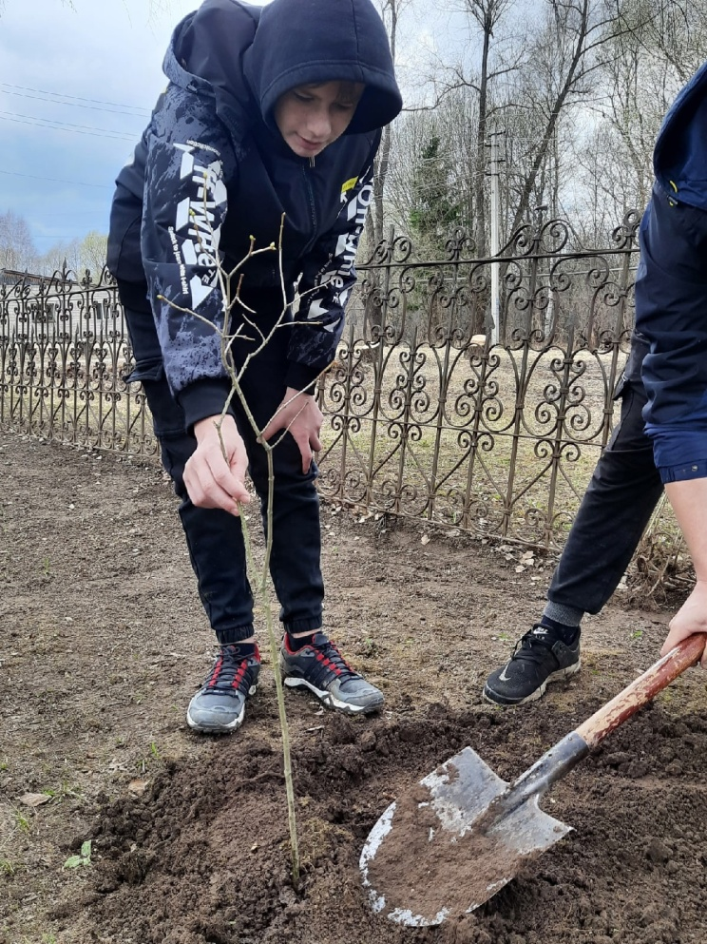
Фото №2,3 Акция «Окна Победы»
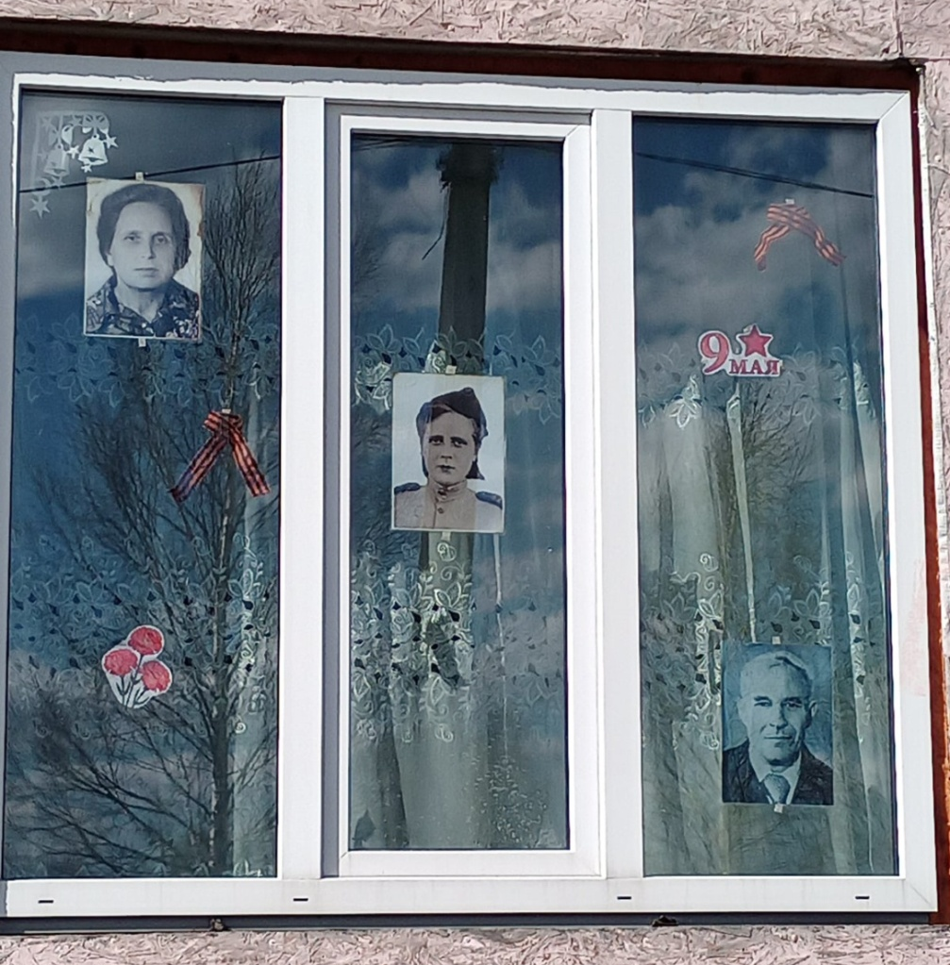
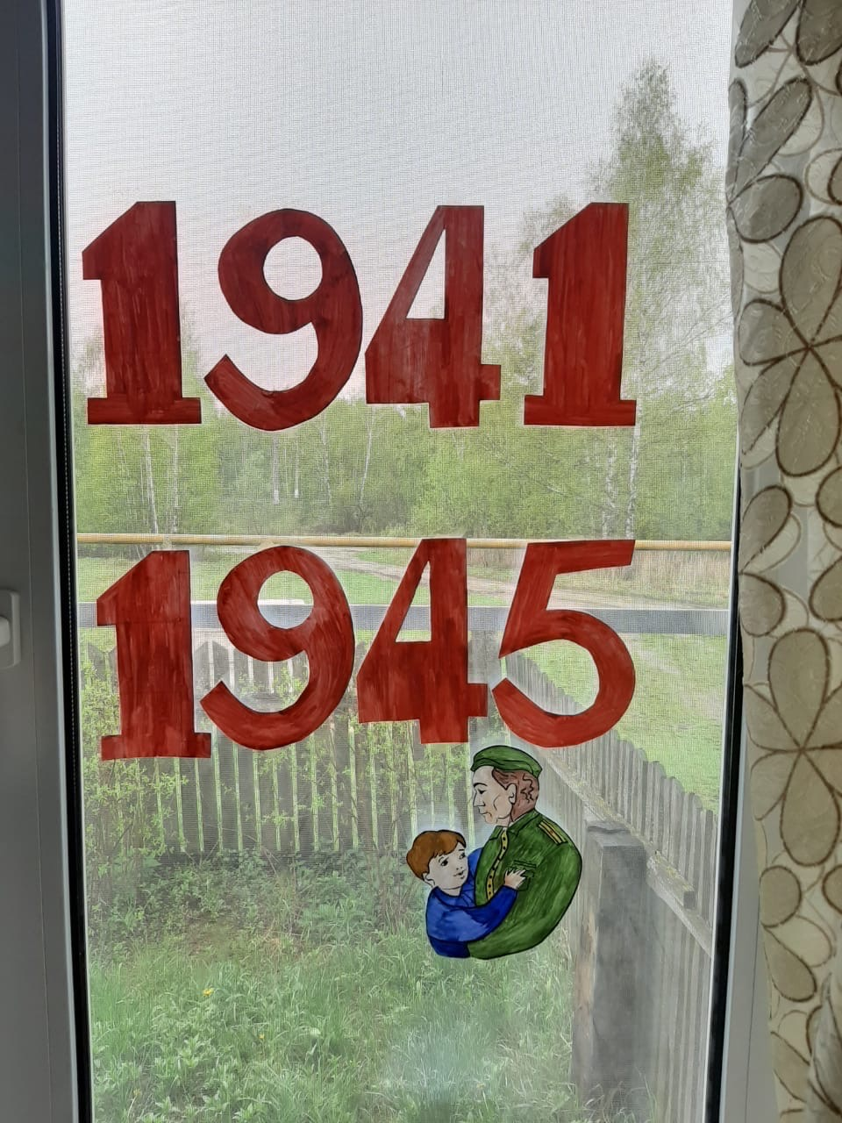

Фото №4 «Свеча памяти»
Это международная акция, участники которой ежегодно накануне Дня памяти и скорби 22 июня, зажигают свечи в честь 27 миллионов погибших в Великой Отечественной войне 1941–1945 гг. и всех павших в боях за Родину.
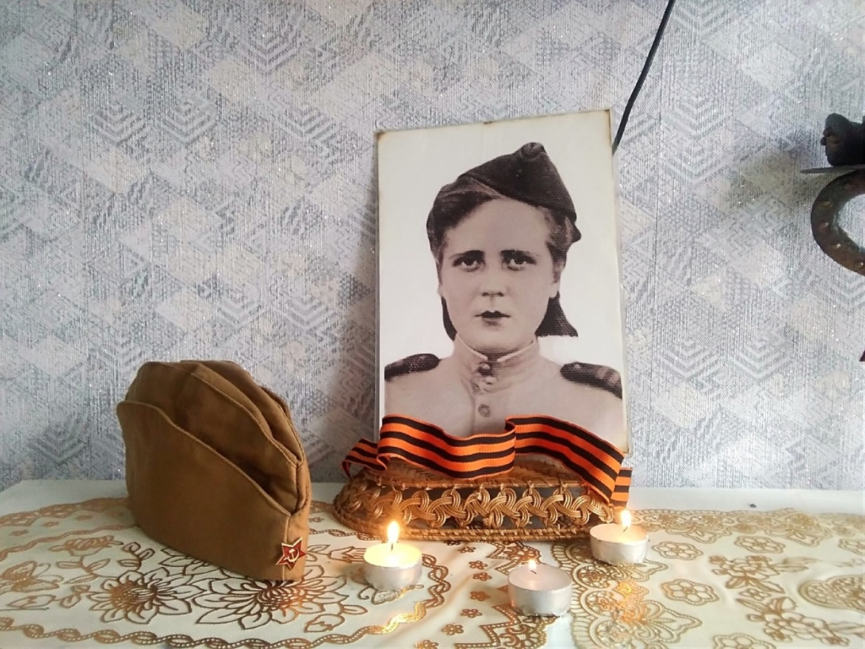
Фото № 4 Благоустройство территории обелиска
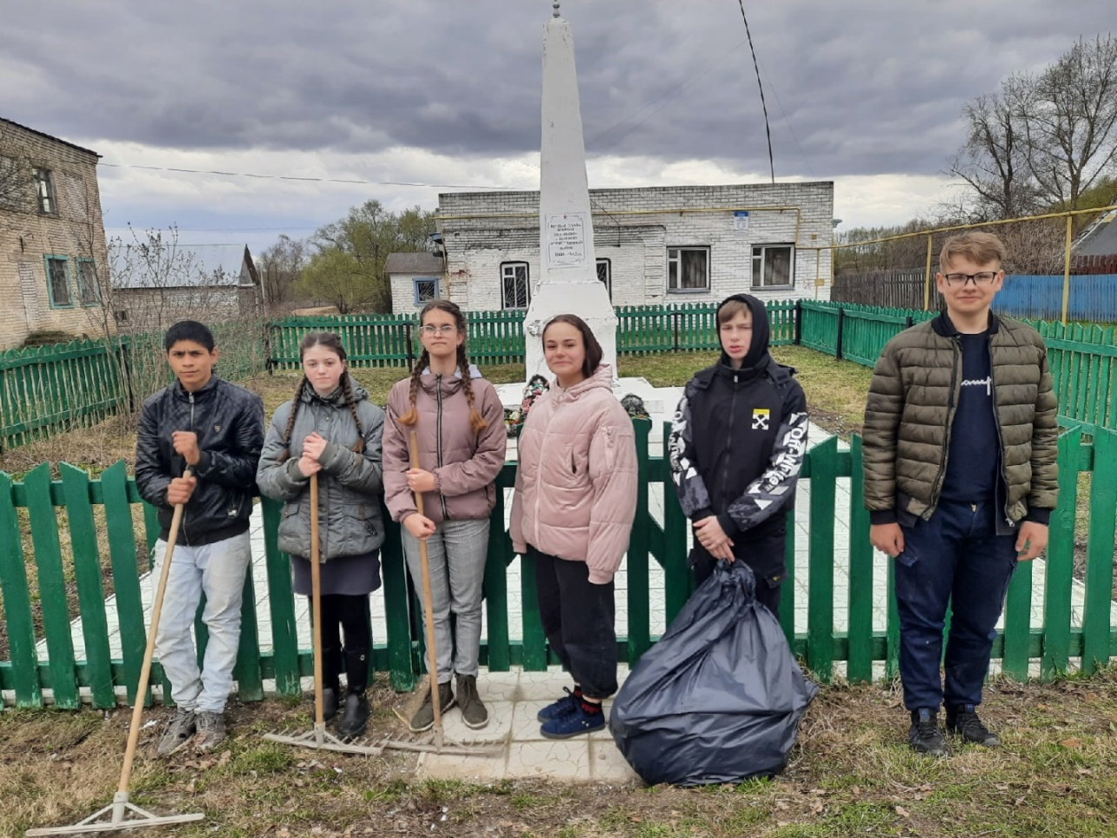

Фото №5 Благоустройство территории родственников ветеранов Великой Отечественной войны, тружеников тыла, вдов погибших в ВОВ, детей войны.
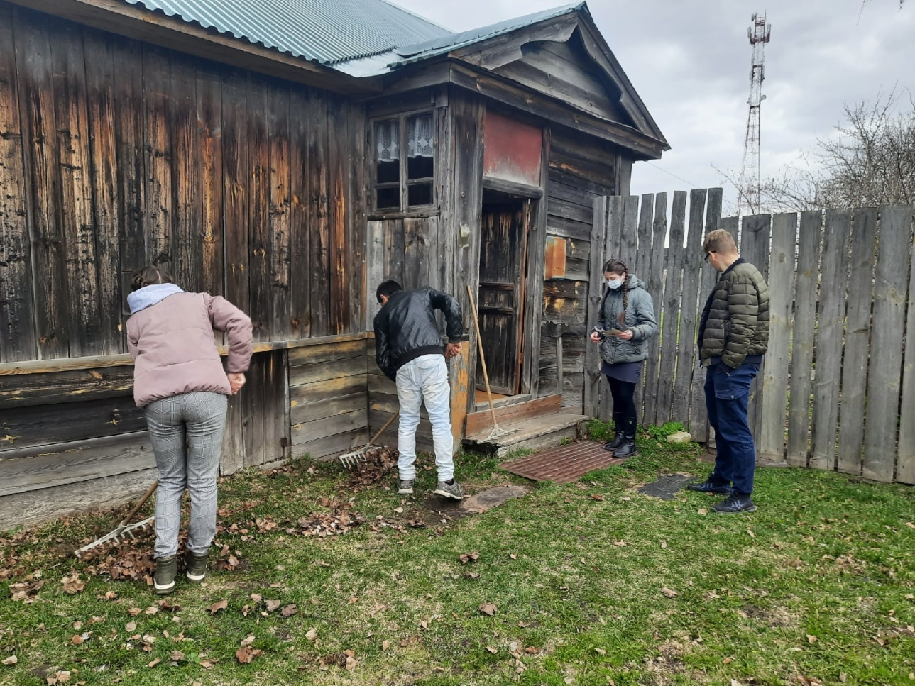
Фото № 6,7 Поздравление родственников ветеранов Великой Отечественной войны, тружеников тыла, вдов погибших в ВОВ, детей войны.
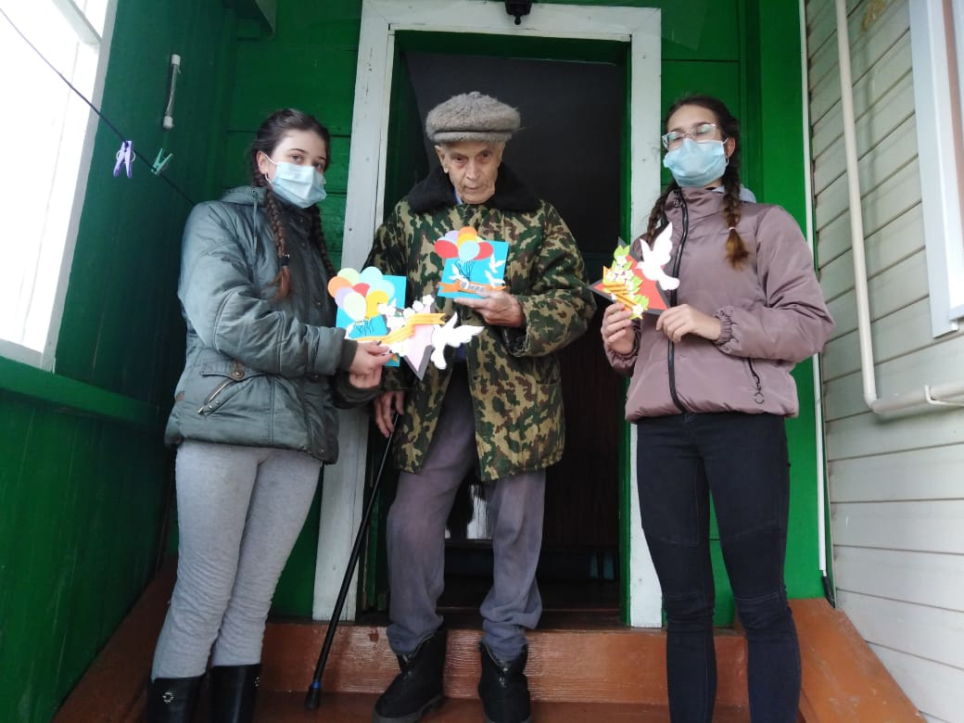

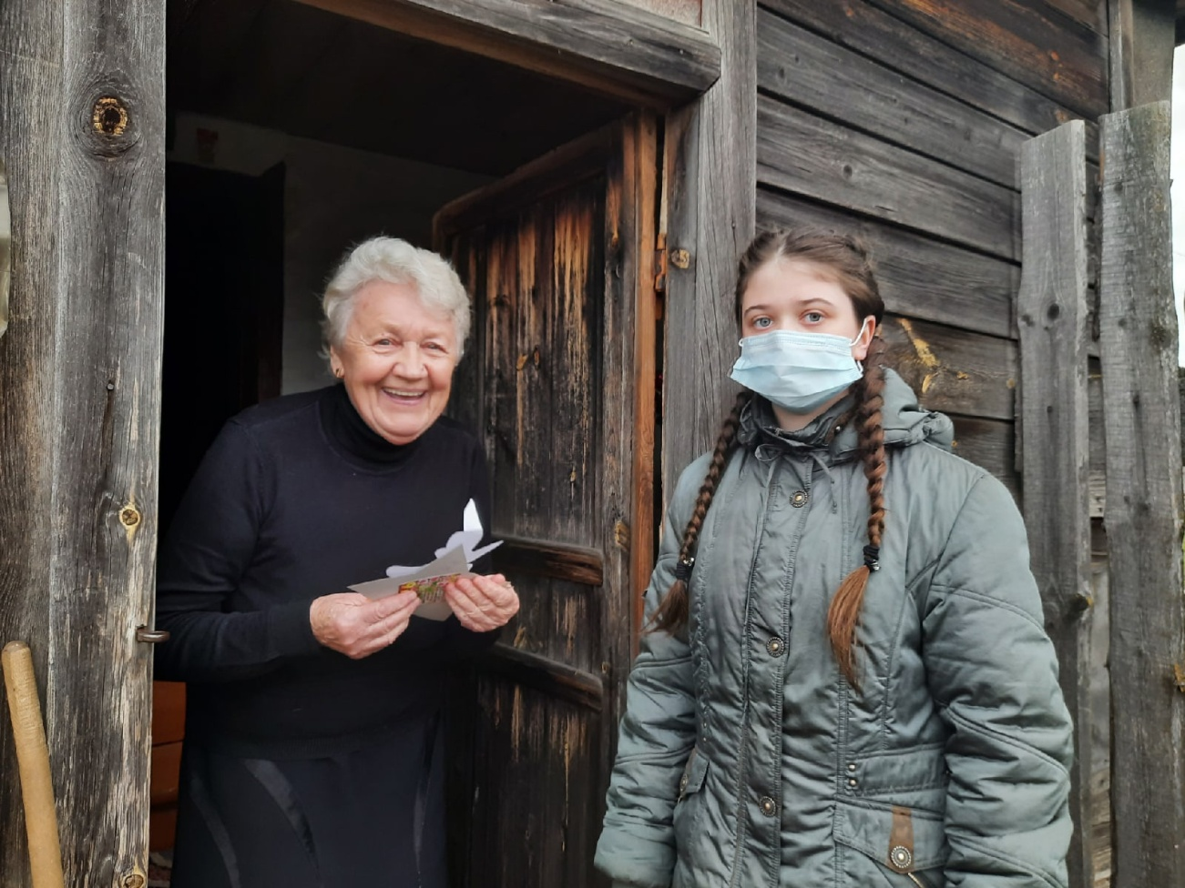
Фото №8 «75 лет Великой Победе. Год Памяти и Славы. Бессмертный полк онлайн – 2021»

Фото №9 Акция «Георгиевская ленточка»
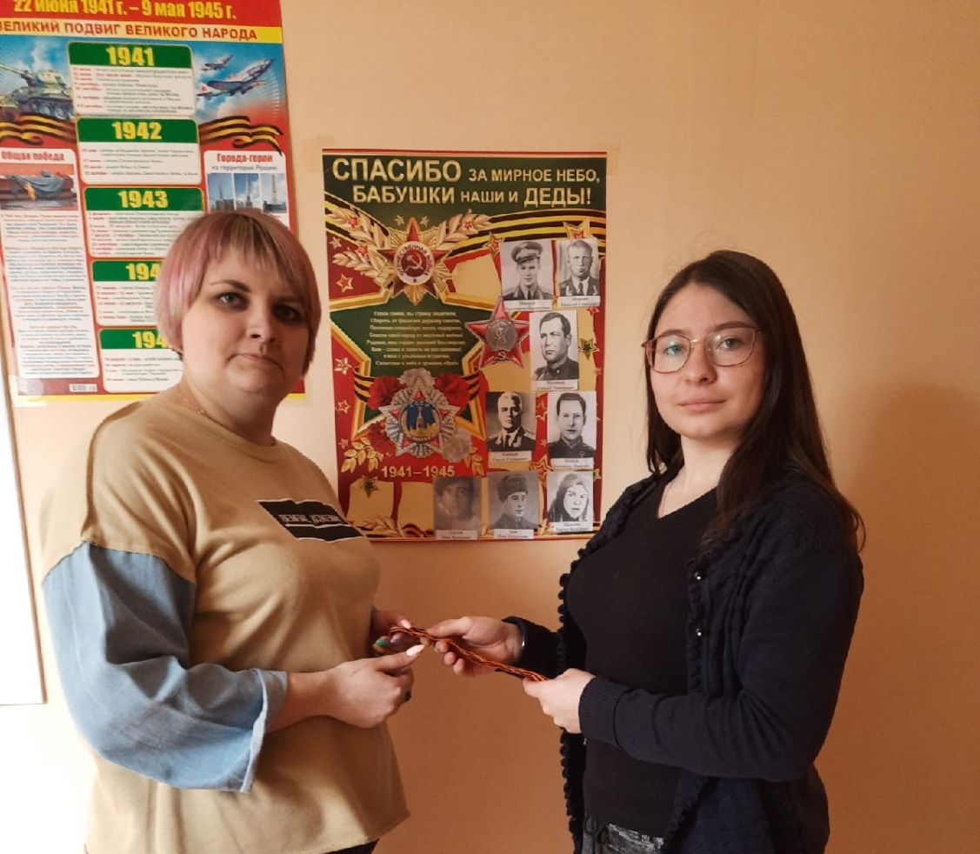

Фото № 10,11 Линейка «Поклонимся великим тем годам»
